Brevet de technicien supérieur

Fluides Énergies Domotique

Option : Génie Climatique et Fluidique

Épreuve E32

Physique et Chimie

Session 2020

Durée : 2 heures
Coefficient : 1

L’usage de la calculatrice avec mode examen actif est autorisé.
L’usage de la calculatrice sans mémoire « type collège » est autorisé.

Important
Ce sujet comporte10 pages.

Rénovation du chauffage d’une maison ancienne

Face à un parc vieillissant de chaudières et afin de réduire les consommations d’énergie et les émissions dans l’atmosphère, la réglementation impose un entretien annuel.
Cet entretien permet d’optimiser les systèmes de chauffage tout en vérifiant la sécurité de leur fonctionnement. Si cela s’avère nécessaire, le technicien doit informer le propriétaire des possibilités de changer le matériel si celui-ci est obsolète.

Le sujet porte sur l’analyse du système de chauffage d’une maison ancienne : une chaudière au fioul que le propriétaire envisage peut-être de changer.

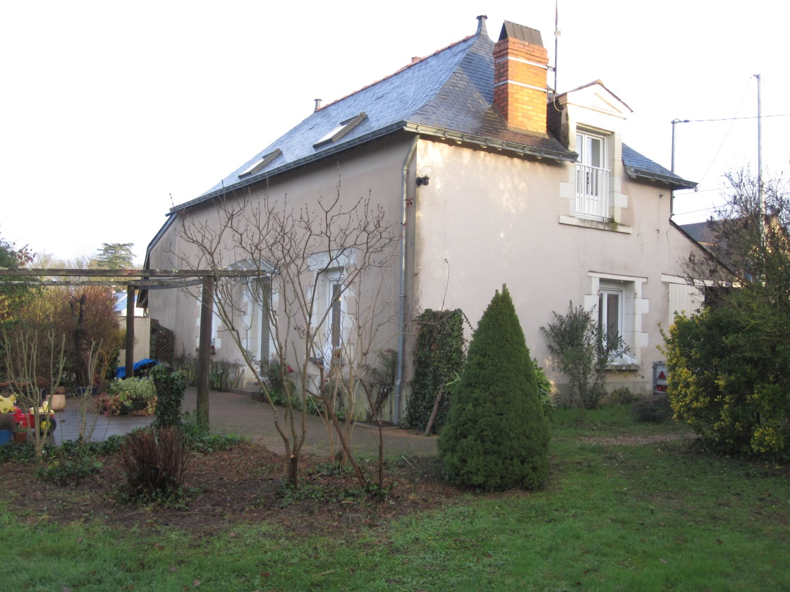

Le sujet comporte trois parties indépendantes qui peuvent être traitées séparément :

- Analyse de la combustion dans la chaudière au fioul
- Estimation des besoins énergétiques et choix du matériel de remplacement
- Acoustique d’une pompe à chaleur

A. Analyse de la combustion dans la chaudière au fioul

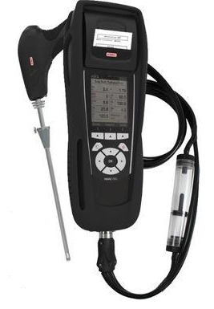
I. Analyse du « CO ambiant »

Après le nettoyage et la vérification de l’état de la chaudière, il est obligatoire de réaliser certaines mesures avec un analyseur de combustion. Pour les chaudières au fioul non étanches, une mesure du monoxyde de carbone « CO ambiant » est obligatoire.
Après avoir étalonné l’analyseur de combustion à l’air libre, le technicien fait fonctionner la chaudière à puissance nominale pendant 3 minutes. Il effectue ensuite la mesure en déplaçant la sonde à 50 cm devant la chaudière pendant au moins 30 secondes.
La conduite à tenir selon la teneur en CO est spécifiée dans le tableau ci-dessous :

Teneur en CO | Situation | Que faire ?
CO ≤ 10 ppm | Normale | -
10 ppm < CO < 50 ppm | Anormale | Engager des investigations complémentaires (conduits de cheminée, ventilation du local, réglage du brûleur)
CO ≥50 ppm | Dangereuse | Engager des investigations complémentaires et faire injonction à l’usager de maintenir la chaudière à l’arrêt tant qu’elle ne fonctionne pas avec une teneur en CO acceptable, c’est-à-dire inférieure à 10 ppm.
Source : Energies et avenir, association des professionnels pour le chauffage durable
Note : Que signifie le sigle « ppm » ?
Certains composés chimiques peuvent être dangereux dans de très faibles proportions dans l’air, on les compte en parties par million (ppm), c’est-à-dire que l’on indique le nombre de ces molécules parmi un million de molécules dans l’air.
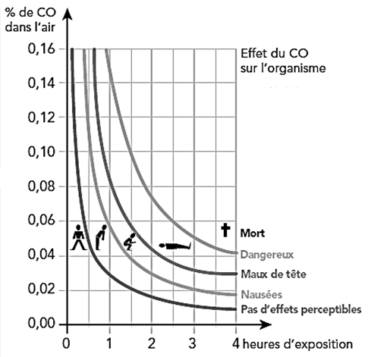

Le monoxyde de carbone est un gaz toxique qui peut être mortel. Contrairement à de nombreux gaz, le monoxyde de carbone ne se voit pas et ne se sent pas. Le monoxyde de carbone se dégage de la combustion incomplète de matières organiques. Prenant la place de l’oxygène dans le sang, le monoxyde de carbone peut s’avérer mortel en moins d’une heure.

Source : Energies et avenir, association des professionnels pour le chauffage durable

1. En faisant l’hypothèse que le fioul domestique n’est constitué que de molécules de formule C₁₅H₃₂, écrire l’équation de combustion du fioul dans le cas idéal de la combustion complète.

2. Juste après l’entretien, lors de la mesure du « CO ambiant », l’écran de l’analyseur affiche les valeurs suivantes :
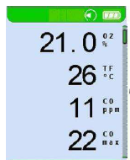

Note : Le « CO max » est la valeur CO la plus élevée mesurée durant une séquence de mesures.

2.1. Proposer une explication à l’apparition de CO dans l’air ambiant.
2.2. Expliquer ce que signifie l’indication « CO ppm ».

3. Le technicien réalise une seconde mesure après 10 minutes de fonctionnement du brûleur. Il relève 200 ppm de CO.
3.1. Citer les effets du CO au bout de 4 heures passées dans cette atmosphère.
3.2. À la place du technicien, rédiger un rapport et les recommandations associées concernant le point de contrôle « CO ambiant ».

II. Principe de fonctionnement de l’analyseur de combustion

La sonde de l’analyseur comporte une cellule électrochimique capable de détecter le CO grâce à une réaction d’oxydoréduction.
Dans le cas le plus simple, cette cellule de mesure électrochimique comporte une électrode de mesure et une électrode auxiliaire, selon le schéma :

H⁺
O₂
H₂O
CO₂
CO
Électrolyte
R
tension
de sortie
du capteur
Électrode de mesure
Electrode auxiliaire
I
Barrière de diffusion capillaire

Les deux électrodes sont des membranes de diffusion de gaz revêtues du côté intérieur par une couche de platine, un métal noble favorisant l’activité chimique (catalyseur). Lorsque du CO transite dans l’environnement où une mesure doit avoir lieu, les réactions suivantes se produisent au niveau des électrodes :

À l’électrode de mesure : CO + H₂O = CO₂ + 2 H⁺ + 2 e⁻
À l’électrode auxiliaire : ½ O₂ + 2 H⁺ + 2 e⁻ = H₂O
Un courant électrique circule entre l’électrode de mesure et l’électrode auxiliaire. Comme le débit de gaz aspiré est contrôlé par la barrière de diffusion capillaire, l’intensité du courant généré est proportionnelle à la concentration de CO présent.
Les gaz de fumée contiennent le plus souvent des particules solides (suies). Il faut les préfiltrer, sinon, les mesures risquent d’être faussées très rapidement, en raison de l’encrassement des membranes et des capillaires.
Ces cellules électrochimiques ont une durée de vie limitée : nécessité de les remplacer en temps utile, à cause du vieillissement des couches de platine. Les constructeurs indiquent un intervalle de remplacement typique de 3 ans.

Source : d’après Mesures des émissions par capteurs électrochimiques de gaz (EURO INDEX / Dr. Karl-HeinzPettinger)

1. D’après les demi-équations du document ci-dessus, donner le nombre d’électrons qui circulent dans la cellule électrochimique pour chaque molécule de CO détectée.

2. Indiquer si le CO est l’oxydant ou le réducteur de la réaction en justifiant la réponse.

3. En combinant les deux demi-équations, écrire l’équation de la réaction et citer les réactifs et les produits de cette réaction chimique.

4. Citer l’inconvénient principal de ce système de mesure.

B. Estimation des besoins énergétiques et choix du matériel de remplacement

Le propriétaire souhaite estimer ses besoins de chauffage à l’aide de ses factures de fioul des dernières années, regroupées dans le tableau ci-dessous :
Date | Quantité livrée | Montant TTC
05/09/2012 | 1 461 L | 1 520,90 €
03/05/2013 | 1 500 L | 1 517,50 €
27/03/2014 | 1 488 L | 1 294,56 €
11/03/2015 | 1 401 L | 1 106,79 €
08/03/2016 | 500 L | 350,00 €
28/04/2016 | 1 000 L | 660,00 €
23/02/2017 | 1 499 L | 1 199,20 €
12/02/2018 | 1 002 L | 872,74 €
29/08/2018 | 1 453 L | 1 450,09 €

Lors de l’installation dans la maison, à la date du 05/09/2012, il restait 500 L de fioul dans la cuve et, à la date du 04/09/2019, il restait environ 200 L dans la cuve.
La chaudière fournit le chauffage et l’eau chaude sanitaire.
Données :
- PCI du fioul 9,9 kW·h/L ;
- PCI des granulés de bois 4,90 kW·h/kg ;
- Masse volumique des granulés de bois 660 kg/m³ en vrac.

1. Montrer que la consommation moyenne annuelle d’énergie est voisine de 16 MW·h pour le chauffage et l’eau chaude sanitaire.

2. Le propriétaire envisage l’installation d’une chaudière à granulés de bois mais il ne souhaite pas effectuer plus de deux approvisionnements en granulés par an.
Il envisage de remplacer sa cuve d’une contenance de 2 000 L de fioul par un bac de stockage des granulés afin de gagner un peu de place.

Déterminer si l’installation d’une chaudière à granulés de bois, et donc d’un bac de stockage des granulés, engendre un gain de place.
Le candidat est invité à formuler et à présenter la démarche suivie, même si elle n’a pas abouti.

C. Acoustique d’une PAC

Dans le cas de l’installation d’une pompe à chaleur, le propriétaire s’inquiète des bruits qui seraient générés.

I. Bruits aériens et réglementation sur le bruit de voisinage

Le propriétaire réalise une série de mesures du niveau de pression sonore L_{p} à différentes distances d de la pompe à chaleur. Les mesures ont été faites en journée, dans un quartier résidentiel rural. La limite de propriété est à 8 mètres de la PAC.

d (m) | 1 | 2 | 4 | 6 | 8 | 10 | 12 | 15 | 20 | 25
L_{p}( dB(A) ) | 66,1 | 60,4 | 55,5 | 53,3 | 52,1 | 51,5 | 51,1 | 50,7 | 50,2 | 50,2

Caractéristiques techniques de l’appareil de référence SL-100 :

Pile...................................................pile bloc 1x 9 V
Autonomie des piles........................env. 50 h (pile alcaline)
Résolution........................................0,1 dB
Précision.......................................... +/- 2 % (classe 3)
Microphone......................................microphone électrostatique de 1/2“
Gamme de fréquence......................31,5 Hz à 8 KHz
Plage de niveau sonore...................30 à 130 dB
Lo : 30 à 100 dB / Hi : 60 à 130 dB
Evaluation de fréquence..................A et C
Evaluation de temps........................FAST (125 ms)/SLOW (1 s)
Poids (pile comprise).......................env. 230 g
Dimensions (L x l x h)......................210 x 55 x 32 (mm)

Rappel sur la réglementation du bruit de voisinage (décret du31 août 2006)

- La nuisance est définie par la notion d’émergence, c’est-à-dire la différence entre le niveau de pression acoustique mesuré lorsque l’appareil est à l’arrêt comparé au niveau mesuré lorsque l’appareil est en fonctionnement au même endroit.

- Les mesures d’émergence doivent être réalisées en limite de propriété.
Dans le cas des bâtiments, ces mesures doivent être faites dans les pièces à vivre avec les fenêtres ouvertes et avec les fenêtres fermées.
La réglementation différencie l’émergence entre le jour et la nuit :
Le jour (7h – 22h), écart maximum autorisé : 5 dB(A)
La nuit (22h – 7h), écart maximum autorisé : 3 dB(A)

D’après la Fiche technique n°1 : Pompes à Chaleur & environnement acoustique, éditée par l’AFPAC.
1. Donner le nom de l’appareil de mesure utilisé et rédiger le protocole expérimental permettant de réaliser les mesures.

2. Préciser le choix du réglage de la gamme de mesure de l’appareil : Lo (Low) ou Hi (High) en justifiant la réponse.

3. En tenant compte de la précision de l’appareil de mesure, donner l’intervalle dans lequel se situe le niveau sonore réel de la première mesure, effectuée à 1 m.

4. À partir des mesures, donner le niveau de bruit résiduel, hors bruit généré par la PAC, dans le quartier au moment des mesures.

5. En déduire si la réglementation sur le bruit de voisinage est respectée en justifiant la réponse.

II. Vibrations dans la maison

Les imperfections d’équilibrages des moteurs du compresseur et du ventilateur de la PAC créent des vibrations.
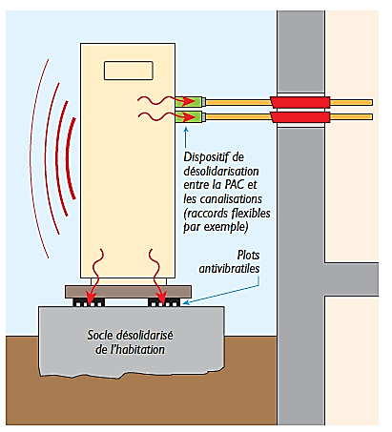

Source : Agence Qualité Construction et Ministères en charge du logement et de la construction

Pour comprendre l’utilité des plots antivibratiles, on étudie une simulation informatique dont les résultats sont présentés dans l’annexe 1.
Le dispositif comporte un cylindre suspendu à un ressort.
Un moteur et un système de poulies permettent d'imposer à l'oscillateur une excitation sinusoïdale.
On peut faire une analogie entre la simulation informatique et la situation réelle.
Ainsi le cylindre en vibration correspond au socle de la PAC et le ressort équivaut au plot antivibratile.

- En agissant sur la vitesse du moteur, on modifie la fréquence de l’excitation.
On obtient les résultats présentés dans l’annexe 1.

1.1. Expliquer la conséquence d’une modification de la fréquence d’excitation.
1.2. Citer le nom du phénomène mécanique qui apparaît dans la deuxième simulation.

2. Atténuation des vibrations

Une vibration est produite par un tour du cylindre.
La fréquence propre de la PAC reposant sur ses plots antivibratiles est f₀ = 1,4 Hz.
La fréquence de rotation du compresseur de la PAC varie entre 2 900 tr⋅min⁻¹ et
1 200 tr⋅min⁻¹.
La fréquence de rotation du ventilateur de la PAC varie entre 900 tr⋅min⁻¹ et 600 tr⋅min⁻¹.

Pour permettre une bonne atténuation des vibrations, la fréquence propre f₀ du système doit être inférieure au quart de la fréquence excitatrice f, c’est-à-dire f₀ < $\frac{f}{4}$.
2.1. Calculer la fréquence d’excitation f, en Hz, correspondant à la fréquence de rotation la plus basse du ventilateur égale à 600 tr⋅min⁻¹.
2.2. En déduire que les plots antivibratiles assurent une bonne atténuation des vibrations en justifiant la réponse.

Annexe 1 : Résultats de simulation
La courbe nommée « excitation (mm) » correspond au déplacement du haut du ressort tandis que la courbe nommée « déplacement (mm) » correspond au déplacement du cylindre, c’est-à-dire aux vibrations dans la maison.
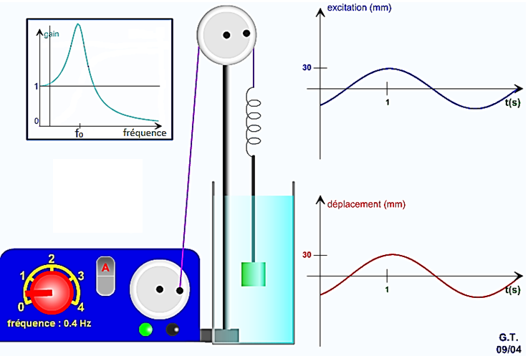
Simulation n°1 :
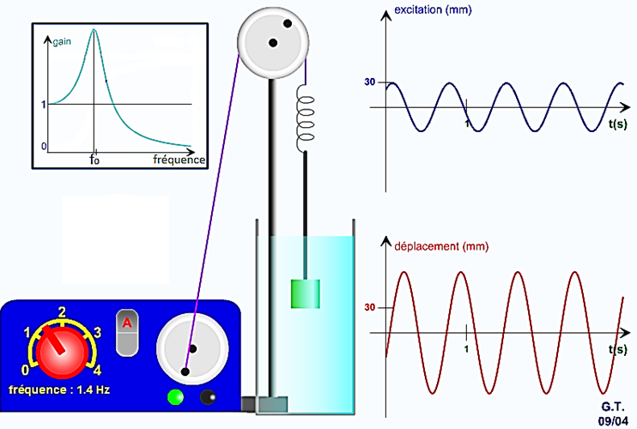
Simulation n°2 :
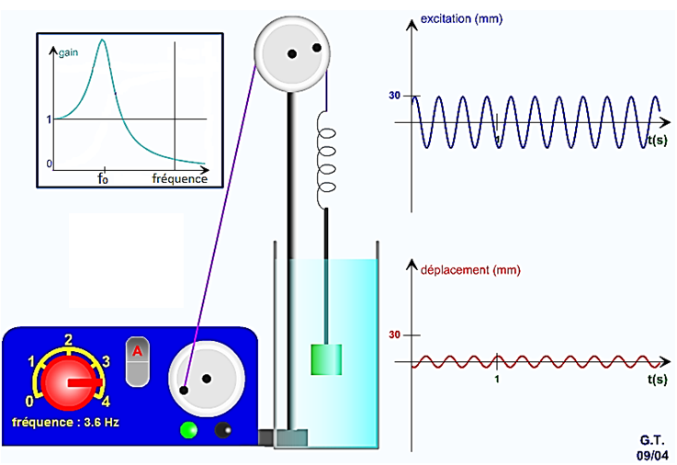
Simulation n°3 :

